第07讲：三角函数与y＝Asin(ωx＋φ)的图像和性质
【考点梳理】
考点一：正弦函数图像和性质
考点二：余弦函数的图像和性质
考点三：正切函数的图像和性质
考点四：正（余）型函数图像的平移伸缩变换
考点五：求图像变化前后的解析式
考点六：三角函数性质的综合问题
考点七：函数y＝Asin(ωx＋φ)的综合性问题

【知识梳理】
知识一．用五点法作正弦函数和余弦函数的简图
正弦函数y＝sin x，x∈[0,2π]的图象中，五个关键点是：(0,0)，($\frac{π}{2}$，1)，(π，0)，($\frac{3π}{2}$，－1)，(2π，0)．
余弦函数y＝cos x，x∈[0,2π]的图象中，五个关键点是：(0,1)，($\frac{π}{2}$，0)，(π，－1)，($\frac{3π}{2}$，0)，(2π，1)．

知识二．正弦函数、余弦函数、正切函数的图象与性质
函数 | y＝sin x | y＝cos x | y＝tan x
图象 | 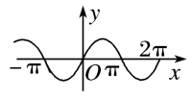 | 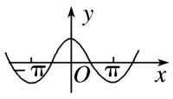 | 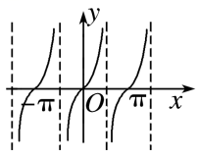
定义域 | R | R | {x|x∈R且x≠$\frac{π}{2}$＋kπ，k∈Z}
值域 | [－1,1] | [－1,1] | R
单调性 | 在[－$\frac{π}{2}$＋2kπ，$\frac{π}{2}$＋2kπ](k∈Z)上递增；  在[$\frac{π}{2}$＋2kπ，$\frac{3π}{2}$＋2kπ](k∈Z)上递减 | 在[－π＋2kπ，2kπ](k∈Z)上递增；  在[2kπ，π＋2kπ](k∈Z)上递减 | 在(－$\frac{π}{2}$＋kπ，$\frac{π}{2}$＋kπ)(k∈Z)上递增
最值 | 当x＝$\frac{π}{2}$＋2kπ(k∈Z)时，y_{max}＝1；  当x＝－$\frac{π}{2}$＋2kπ(k∈Z)时，y_{min}＝－1 | 当x＝2kπ(k∈Z)时，y_{max}＝1；  当x＝π＋2kπ(k∈Z)时，y_{min}＝－1

奇偶性 | 奇函数 | 偶函数 | 奇函数
对称中心 | (kπ，0)(k∈Z) | ($\frac{π}{2}$＋kπ，0) (k∈Z) | ($\frac{kπ}{2}$，0)(k∈Z)
对称轴方程 | x＝$\frac{π}{2}$＋kπ(k∈Z) | x＝kπ(k∈Z)
周期 | 2π | 2π | π

知识三．y＝Asin(ωx＋φ)的有关概念
y＝Asin(ωx＋φ)  (A>0，ω>0)，x∈R | 振幅 | 周期 | 频率 | 相位 | 初相
y＝Asin(ωx＋φ)  (A>0，ω>0)，x∈R | A | T＝$\frac{2π}{ω}$ | f＝$\frac{1}{T}$＝$\frac{ω}{2π}$ | ωx＋φ | φ

知识四：.用五点法画y＝Asin(ωx＋φ)一个周期内的简图时，要找五个特征点
如下表所示：
x | $\frac{0－φ}{ω}$ | $\frac{\frac{π}{2}－φ}{ω}$ | $\frac{π－φ}{ω}$ | $\frac{\frac{3π}{2}－φ}{ω}$ | $\frac{2π－φ}{ω}$
ωx＋φ | 0 | $\frac{π}{2}$ | π | $\frac{3π}{2}$ | 2π
y＝Asin(ωx＋φ) | 0 | A | 0 | －A | 0

知识五.函数y＝sin x的图象经变换得到y＝Asin(ωx＋φ) (A>0，ω>0)的图象的步骤如下：
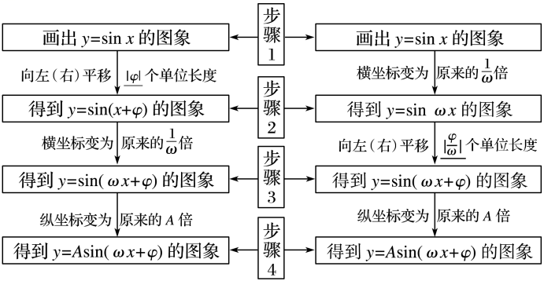

技巧归纳：
1．由y＝sin ωx到y＝sin(ωx＋φ)(ω>0，φ>0)的变换：向左平移$\frac{φ}{ω}$个单位长度而非φ个单位长度．
2．函数y＝Asin(ωx＋φ)的对称轴由ωx＋φ＝kπ＋$\frac{π}{2}$，k∈Z确定；对称中心由ωx＋φ＝kπ，k∈Z确定其横坐标．

【题型归纳】
题型一：正弦函数图像和性质
1．（2023下·广东湛江·高一湛江市第二中学校考期中）已知函数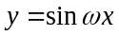在区间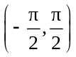内是减函数，则（ ）
A．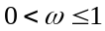 B．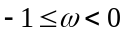 C．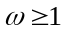 D．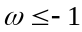
【答案】B
【分析】利用正弦函数的单调性运算即可得解.
【详解】解：∵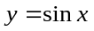在区间内是增函数，
而在区间内是减函数，
∴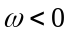.
∵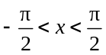，∴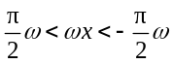，
∴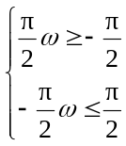，解得：.
综上，.
故选：B.
2．（2023上·全国·高一期末）函数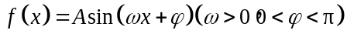的部分图象如图所示，则（ ）
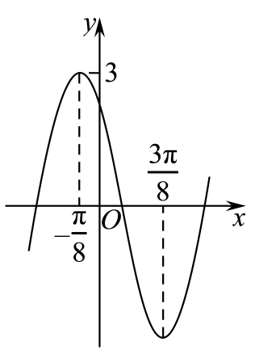
A．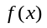的单调递增区间是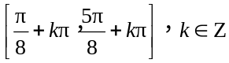
B．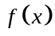图象的一条对称轴方程是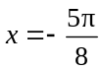
C．图象的对称中心是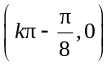，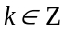
D．函数的图象向左平移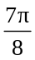个单位后得到的是一个奇函数的图象
【答案】B
【分析】根据函数图像易得，，从而可得出，再将点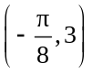代入求得，从而得到函数的解析式，再根据正弦函数的性质逐一判断即可得出答案.
【详解】由图像可得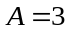，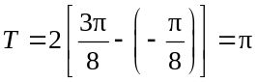，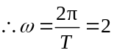，
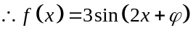，将点代入可得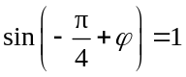，又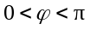，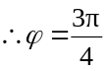，所以函数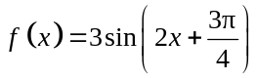，
令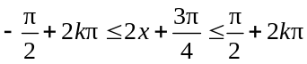，解得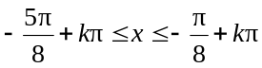，，
故函数的增区间为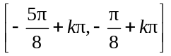，，故A错误；
由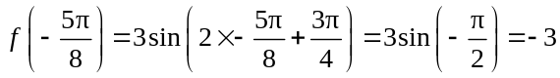，所以是函数的一条对称轴，故B正确；
令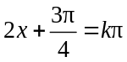，解得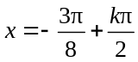，所以函数的对称中心为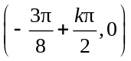，，故C错误；
将函数的图像向左平移个单位，得到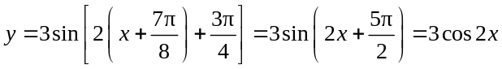，该函数为偶函数，故D错误.
故选：B.
3．（2024上·四川成都·高一统考期末）已知函数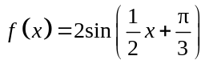.
(1)求函数的单调递增区间；
(2)求函数在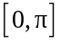上的值域.
【答案】(1)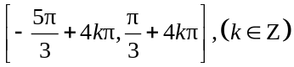
(2)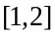

【分析】（1）根据正弦函数的单调性，列出不等式求解，即可得答案；
（2）根据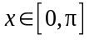，确定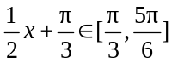，结合正弦函数的性质，即可求得答案.
【详解】（1）令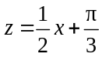，则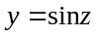的单调递增区间为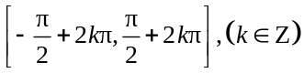，
故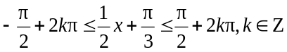，解得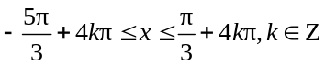，
故函数的单调递增区间为；
（2）因为，故，
则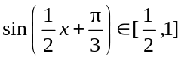，故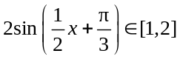，
即的值域为.
题型二：余弦函数的图像和性质
4．（2024上·云南昆明·高一统考期末）已知函数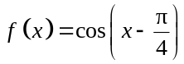，下列说法正确的是（ ）
A．是函数的一个周期
B．函数的对称轴是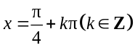
C．函数取最大值时自变量的集合为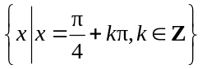
D．函数的单调递增区间是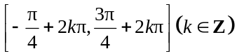
【答案】B
【分析】利用最小正周期计算公式可判断A；采用整体替换法，分别考虑对称轴、最大值时的取值、单调递增区间的公式，由此可判断BCD.
【详解】对于A：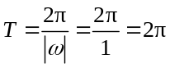，故A错误；
对于B：令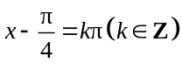，则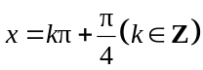，故B正确；
对于C：令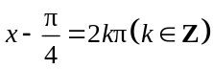，则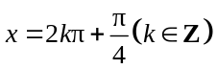，
所以取最大值时的取值集合为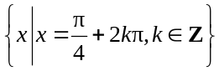，故C错误；
对于D：令，解得，
所以单调递增区间是，故D错误；
故选：B.
5．（2023上·全国·高一期末）已知函数在上单调递减，则ω的取值范围是（ ）
A． B．
C． D．
【答案】B
【分析】由函数在区间内单调递减，可得，则有，然后求出的单调递减区间，再结合已知列不等式组可求出结果.
【详解】因为在区间内单调递减，
所以，得,
所以，所以，
由，，得，，
得，，
所以函数的单调递减区间为 （），
因为函数在区间内单调递减，
所以（），
解得，，
因为，所以，得，
所以，
故的取值范围为 .
故选：B
6．（2022上·黑龙江佳木斯·高一校考期末）已知函数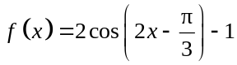
(1)求函数的最小正周期及在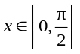上的最大值和最小值
(2)求函数的单调递增区间和单调递减区间
【答案】(1)，最大值为，最小值
(2)单调递增区间是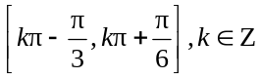，单调递减区间是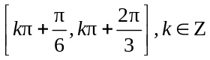

【分析】（1）利用最小正周期公式计算即可求得函数最小正周期，由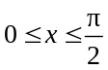，得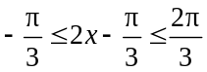，借助余弦函数图像即可求解；
（2）将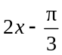看作整体，借助余弦函数性质建立不等式，计算即可求解.
【详解】（1）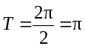，
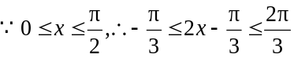，
当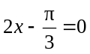，即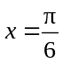时，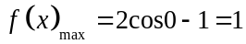，
当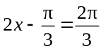，即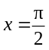时，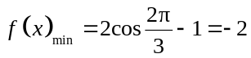，
所以，的最大值为，最小值.
（2）由余弦函数性质可得：
当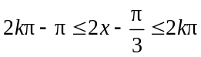时，单调递增,解得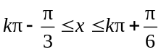，
所以，的单调递增区间是，
当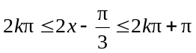时，单调递减，解得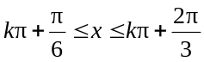，
所以，的单调递减区间是.
题型三：正切函数的图像和性质
7．（2024上·甘肃·高一统考期末）已知函数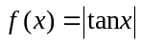，下列结论正确的是（ ）
A．函数的最小正周期为
B．函数在区间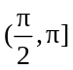上是增函数
C．函数的图象关于直线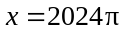对称
D．函数是奇函数
【答案】C
【分析】根据给定的函数，结合正切函数的图象、性质逐项判断即得.
【详解】对于A，由于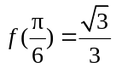，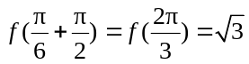，因此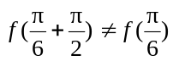，A错误；
对于B，当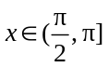时，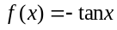，则函数在区间上是减函数，B错误；
对于C，，
因此函数的图象关于直线对称，C正确；
对于D，由于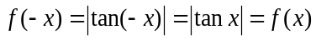，因此函数是偶函数，不是奇函数，D错误.
故选：C
8．（2023下·贵州遵义·高一统考期中）不等式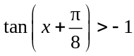的解集为（ ）
A．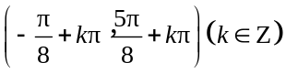
B．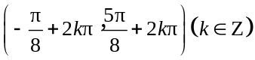
C．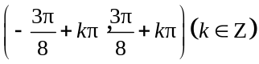
D．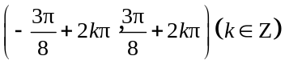
【答案】C
【分析】根据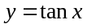图像和周期性直接求解.
【详解】由题意得，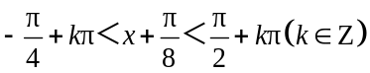，
得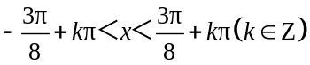.
故选：C
9．（2023下·辽宁抚顺·高一校联考期中）已知函数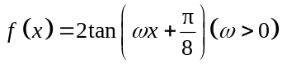的最小正周期为，
(1)求图象的对称中心；
(2)求不等式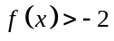在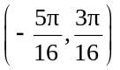上的解集．
【答案】(1)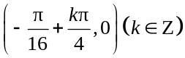；
(2)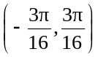.

【分析】（1）根据函数的周期公式求出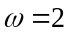，然后利用正切函数的对称性进行求解即可．
（2）根据正切函数的性质解不等式即可．
【详解】（1）由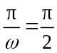，得．由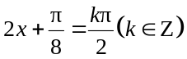，得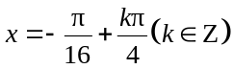，
所以图象的对称中心为．
（2）由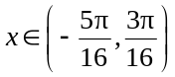，得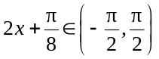,
由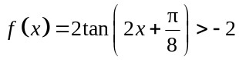，得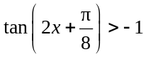，
所以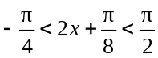，得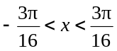，
故不等式在上的解集为．
题型四：正（余）型函数图像的平移伸缩变换
10．（2024上·云南楚雄·高一统考期末）为了得到函数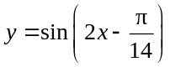的图象，只需把函数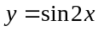的图象（ ）
A．向右平移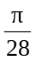个单位长度 B．向左平移个单位长度
C．向右平移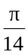个单位长度 D．向右平移个单位长度
【答案】A
【分析】根据函数图象平移的规则直接判断.
【详解】将函数的图象向右平移个单位长度，得到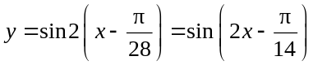的图象.
故选：A
11．（2024上·黑龙江·高一校联考期末）要得到函数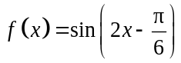的图象，可以将函数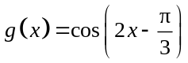的图象（ ）
A．向右平移个单位长度 B．向左平移个单位长度
C．向右平移个单位长度 D．向左平移个单位长度
【答案】A
【分析】根据诱导公式化简可得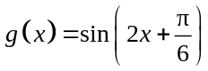，进而变换得出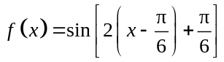，即可得出答案.
【详解】因为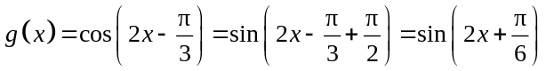，
且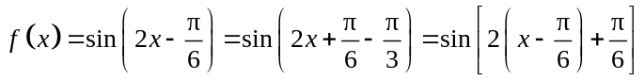，
所以，将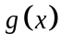的图象向右平移个单位长度得到函数的图象.
故选：A.
12．（2023上·江苏盐城·高一校联考期末）要得到函数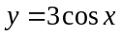的图象，只需将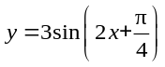的图象上所有的点（ ）
A．横坐标变为原来的（纵坐标不变）再向左平移个单位长度
B．横坐标变为原来的（纵坐标不变）再向左平移个单位长度
C．横坐标变为原来的2倍（纵坐标不变）再向左平移个单位长度
D．横坐标变为原来的2倍（纵坐标不变）再向左平移个单位长度
【答案】C
【分析】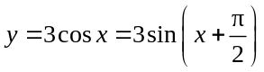，利用伸缩变换与平移变换由的图象得到的图象.
【详解】因为，将的图象上所有的点横坐标变为原来的2倍（纵坐标不变）得到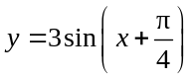，
再向左平移个单位长度得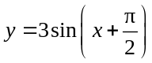，即得到函数的图象.
故选：C

题型五：求图像变化前后的解析式
13．（2024上·陕西榆林·高一统考期末）已知函数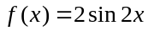，将函数的图像沿着轴向左平移个单位长度，得到函数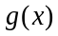的图像，则函数的解析式为（ ）
A．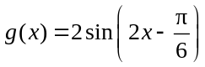 B．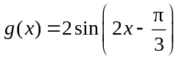
C．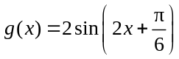 D．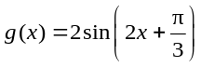
【答案】D
【分析】根据三角函数图象的平移变换，可得平移后的函数解析式，即得答案.
【详解】因为函数的图像沿着轴向左平移个单位长度，
所以，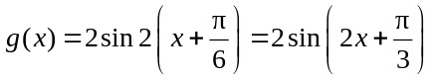.
故选：D.
14．（2023上·甘肃酒泉·高一统考期末）将函数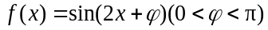的图象向右平移个单位长度后得到函数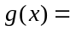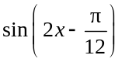的图象，则的值为（ ）
A． B． C． D．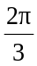
【答案】B
【分析】先根据平移求出平移后的函数解析式，利用函数相等可求答案.
【详解】将的图象向右平移个单位长度后得到的解析式为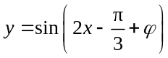，
由题意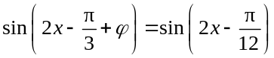，
所以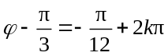，，即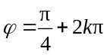，.
因为，所以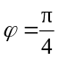.
故选：B.
15．（2024上·天津和平·高一统考期末）将函数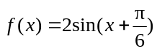的图象上所有的点的横坐标缩短到原来的（纵坐标不变），再沿轴向左平移个单位长度，所得图象对应的函数为.关于函数，现有如下命题：
①函数的图象关于点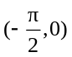对称；
②函数在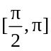上是增函数：
③当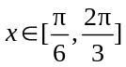时，函数的值域为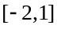；
④函数是奇函数.
其中真命题的个数为（ ）
A．1 B．2 C．3 D．4
【答案】B
【分析】根据给定变换求出函数的解析式，再逐项判断即可.
【详解】依题意，，
对于①，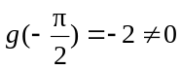，因此函数的图象关于点不对称，①错误；
对于②，当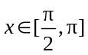时，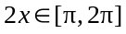，而函数在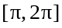是增函数，
因此函数在上是增函数，②正确；
对于③，当时，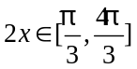，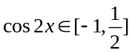，因此函数的值域为，③正确；
对于④，显然函数是偶函数，不是奇函数，④错误，
所以真命题的个数为2.
故选：B
【点睛】思路点睛：涉及求正(余)型函数在指定区间上的单调性问题，先根据给定的自变量取值区间求出相位的范围，再利用正(余)函数性质列出不等式求解即得.
题型六：三角函数性质的综合问题
16．（2024上·江苏盐城·高一校联考期末）函数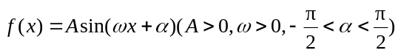的最小正周期是，且当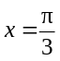时，取得最大值
(1)求函数的解析式及单调递增区间；
(2)存在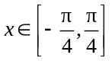，使得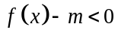成立，求实数的取值范围
【答案】(1)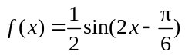，单调递增区间为：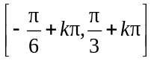，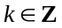
(2)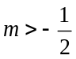

【分析】（1）根据已知条件求得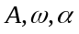，从而求得，利用整体代入法求得的单调递增区间.
（2）通过求在区间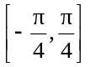上的最小值来求得的取值范围.
【详解】（1）的最小正周期为，所以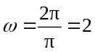，
当时，取得最大值，所以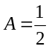，
且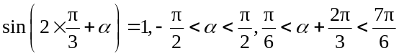，
所以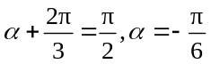，所以.
由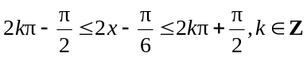解得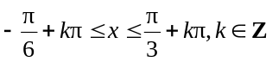，
所以单调递增区间为：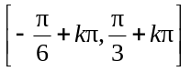，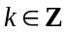.
（2）若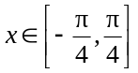，则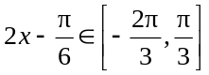，
所以在区间上，当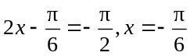时，取得最小值为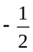，
依题意，存在，使得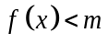成立，所以.
17．（2024上·湖南岳阳·高一统考期末）已知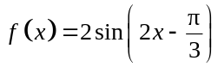.
(1)求的最小正周期及单调增区间；
(2)当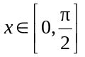时，求函数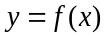的最大值和最小值并求相应的值.
【答案】(1)，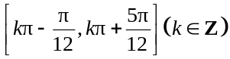
(2)当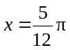时，函数的最大值为2；当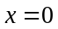时，函数的最小值为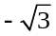.

【分析】（1）根据公式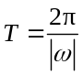计算即可求解函数的最小正周期；利用整体代换法计算即可求解函数的单调区间；
（2）由题意可知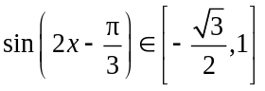，即可求解函数的最值.
【详解】（1）由题意，可知：最小正周期，
由正弦函数的性质，可知：
函数的单调增区间为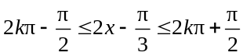，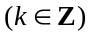，
化简，得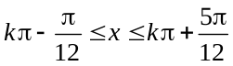，，
函数的单调增区间为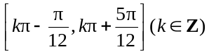.
（2）当时，，
当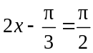即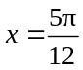时，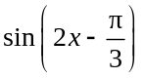取最大值为1，故的最大值为2，
当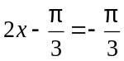即时，取最小值为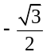，故的最小值为.
18．（2024上·天津滨海新·高一统考期末）已知函数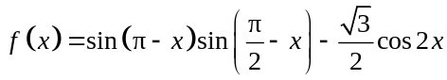.
(1)求函数的最小正周期；
(2)求函数在上的单调递减区间；
(3)已知函数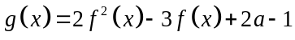在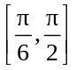上存在零点，求实数的取值范围.
【答案】(1)；
(2)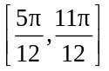；
(3)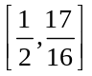.

【分析】（1）应用诱导公式、倍角正弦公式及辅助角公式化简函数式，进而求最小正周期；
（2）令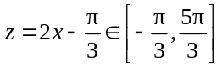，结合正弦函数性质求递减区间；
（3）问题化为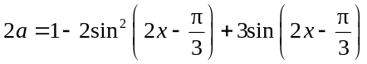在上有解，令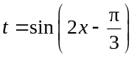，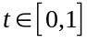，再结合二次函数性质求参数范围.
【详解】（1）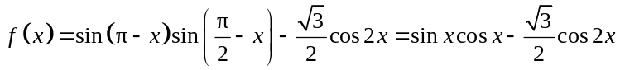
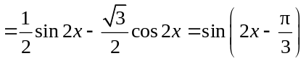，
由，则的最小正周期为.
（2）由（1）知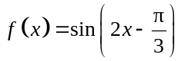，设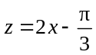，，所以，
又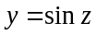在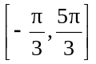的单调递减区间是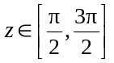，
由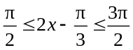，得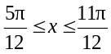，所以在上的单调递减区间是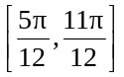.
（3）由（2）知，所以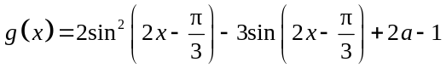.
函数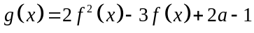在上存在零点，
即在上有解.
由（2）知在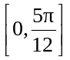，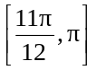上单调递增，在上单调递减.
在上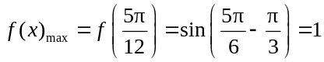，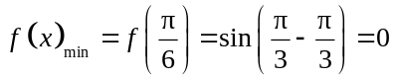.
令，，则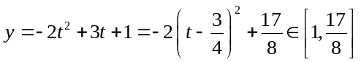，
所以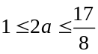，解得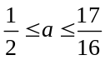，所以实数的取值范围为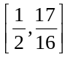.
题型七：函数y＝Asin(ωx＋φ)的综合性问题
19．（2024上·甘肃白银·高一校考期末）已知函数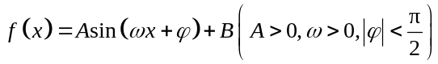的部分图象如图所示.
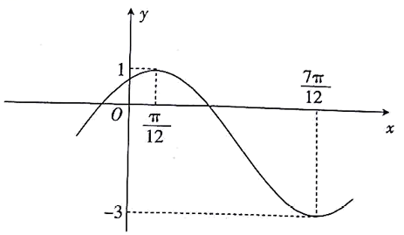
(1)求函数的解析式及其图象的对称轴所在直线的方程；
(2)先把函数的图象向左平移个单位长度，再向上平移1个单位长度，得到函数的图象，若当
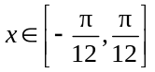时，关于的方程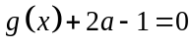有实数根，求实数的取值范围.
【答案】(1)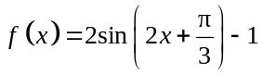，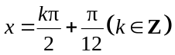
(2)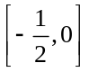

【分析】（1）先由函数的部分图象求出解析式，再根据解析式求出对称轴所在直线的方程；
（2）先由平移得到的解析式，再求出时的取值范围即可.
【详解】（1）由题意可得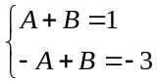，可得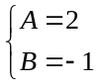，所以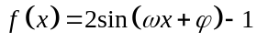.
因为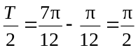，所以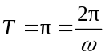，可得，所以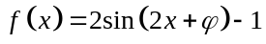.
由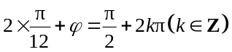，可得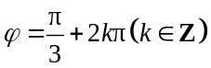.
因为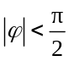，所以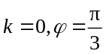，
所以.
令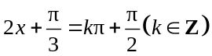，可得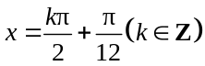，
所以其图象的对称轴所在直线的方程为.
（2）由题意可得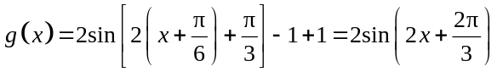，
当时，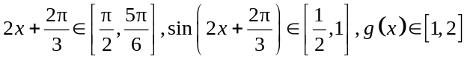.
若关于的方程有实数根，则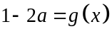有实根，
所以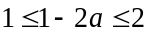，可得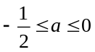.所以实数的取值范围为.
20．（2024上·全国·高一期末）已知函数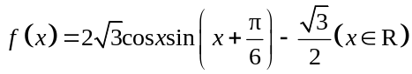．
(1)判断函数在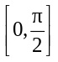上的单调性；
(2)将函数的图象向右平移个周期后得到函数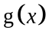的图象，求函数在区间上的值域．
【答案】(1)在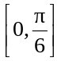单调递增，在单调递减
(2)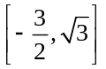

【分析】（1）利用三角函数的诱导公式变形，再求其单调性即可；
（2）先做平移变换，再利用正弦函数的单调性求值域即可.
【详解】（1）原式，
令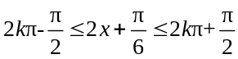，解得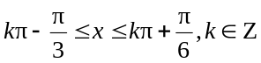，
又因为，可得函数的递增区间为，递减区间为，
所以函数在单调递增，在单调递减.
（2）因为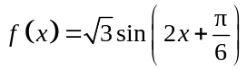，周期，
向右平移个周期后得到函数的图象，则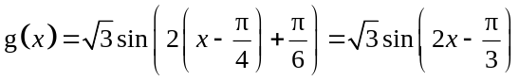，
因为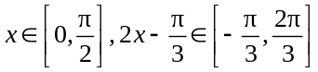，
所以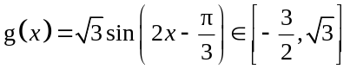
21．（2024上·全国·高一期末）已知函数的相邻两对称轴间的距离为．
(1)求函数的解析式；
(2)将函数图象上点的横坐标伸长到原来的倍，纵坐标不变，再向右平移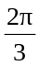个单位长度得到函数的图象，若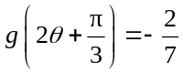，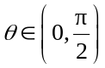，求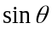的值．
【答案】(1)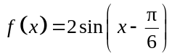
(2)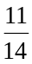

【分析】（1）化简解析式，根据的对称轴求出周期从而求出，进而求得的解析式.
（2）根据三角函数图象变换求得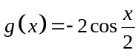，由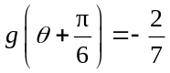，求得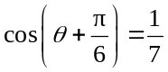，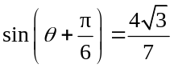，
然后构造方程组结合余弦的二倍角公式，即可求解.
【详解】（1）由题意知：，
且可得的周期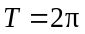，得：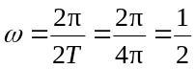，
所以：，
故：.
（2）由题意得：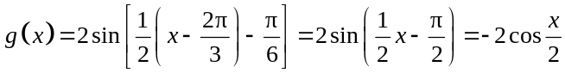，
因为：，所以：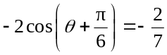，得：，
因为：，所以：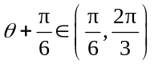，由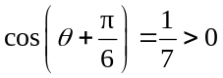，
所以：，
所以：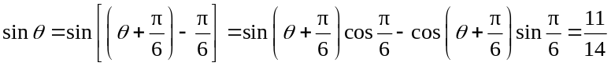
故：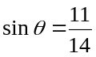.

【强化精练】

一、单选题
22．（2024上·重庆·高一校联考期末）函数①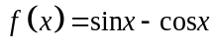，②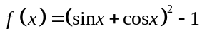，③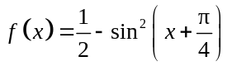中，周期是且为奇函数的所有函数的序号是（ ）
A．② B．①② C．①③ D．②③
【答案】D
【分析】对三个函数化简后分别判断周期及奇偶性即可.
【详解】对于①，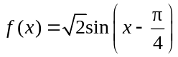，周期为，但不是奇函数；
对于②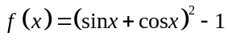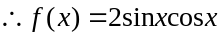，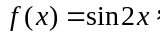周期为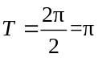；
又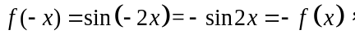故符合题意；
对于③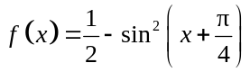，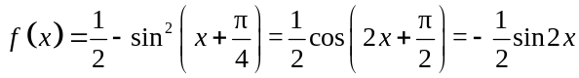，
周期为；
又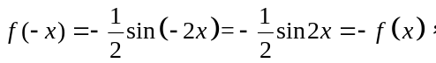故符合题意.
故选：D
23．（2024上·重庆九龙坡·高一统考期末）函数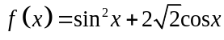的值域是（ ）
A．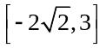 B．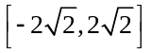
C．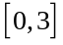 D．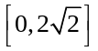
以上内容仅为本文档的试下载部分，为可阅读页数的一半内容。如要下载或阅读全文，请访问：https://d.book118.com/018023077121006043

